2019年福建省研究生“生态文明与科技创新”生态学科学术竞赛活动方案

为加强各高校生态学及相关学科领域的学术交流与互动，提升研究生的学术水平和协同创新能力，促进研究生教育教学改革，服务国家生态文明建设和科技创新，由福建省学位委员会办公室主办、福建农林大学承办的2019年福建省研究生生态学科学术竞赛将于10月19日-21日举行。现将有关工作通知如下：
一、活动目的
研究生“生态文明与科技创新”学术竞赛是一次面向生态学及相关学科研究生的学术活动和实践体验，意在激励学科创新，提升研究生的学术水平和协同创新能力。
二、活动主题
2019年福建省研究生生态学科学术竞赛的参赛作品以“生态文明与科技创新”为主题，分如下两个类别：
1、自然科学类
（1）生态农业与农业生态
（2）农业生态系统健康与区域农业生态安全
（3）森林生态资源利用与保护
（4）湿地生态系统保护与生物入侵
（5）海洋生态与资源利用
（6）农业资源与环境科学
2、生态规划与生态产品/设计类
（1）乡村生态振兴与创意农业
（2）美丽乡村规划与建设
（3）生态产品与设计
（4）生态旅游与规划
（5）智慧农业与生态农场
（6）互联网+生态农业与微农经济
三、主办、承办单位
主办单位：福建省学位委员会办公室
承办单位：福建农林大学
协办单位：福建省农业生态过程与安全监控重点实验室、莆田市秀屿区乡村振兴研究院
四、参赛对象
全国各高校及科研院所生态学及相关学科研究生（含生态学、生物学、环境科学、海洋生物学等）。
五、时间地点
时间：2019年10月19日-21日
地点：福建省福州市福建农林大学学术交流中心
六、学术竞赛安排
（一）学术竞赛整体流程
1、参赛方式：参赛者通过提交《学术竞赛报名表》（见附件1）和《参赛作品摘要》（见附件2）报名参赛，参赛资料电子版请发送至：agroecology_fafu@163.com。报到当天提交海报（尺寸：1米宽×0.7米高，自行打印，展区粘贴）。
2、组委会根据投递摘要的内容及数量，将参赛者按照学科归类。
3、邀请国内相关领域专家担任评委。
4、参赛方式分为学术报告和展板展示，学术报告每人汇报时间12分钟，交流提问3分钟。
5、参评方式采用专家评分（评分标准见附件3）的方式，设置优秀学术报告奖和优秀墙报奖，两个奖项分别按照参评人数的10%、20%和30%评选一、二、三等奖，对获奖人员颁发获奖证书及奖励。
（二）赛事活动安排
1、2019年10月19日上午 报到
2、2019年10月19日下午 开幕式、各参赛主题分会报告
3、2019年10月20日全天 各参赛主题分会报告、专家特邀报告、
闭幕式及颁奖
4、2019年10月21日 参赛者自愿报名，参观莆田市秀屿区
乡村振兴研究院及其科研基地
八、会务费用
大赛不收取会务费，食宿统一安排，往返交通费自理。
九、报名和论文投稿
参赛报名和论文投稿截止日期：2019年9月15日。
十、联系方式
联系人：
生命科学学院 吴红淼 18450077192；
研究生院 傅 云 0591-87984575
邮箱: agroecology_fafu@163.com
学术竞赛QQ群：747833639
附件：1.《学术竞赛报名表》
2. 学术竞赛参赛作品摘要格式要求

附件1
2019年福建省研究生“生态文明与科技创新”生态学科
学术竞赛报名表

姓 名 |  | 性 别
学历 |  | 单位
E-mail |  | 研究领域
手机号码 |  | 是否提交摘要
报告题目
拟投主题 | □ 自然科学类：  □ 生态规划与生态产品/设计类：
参会形式 | □ 口头报告 □ 墙报
备注：请将本表于2019年9月15日之前投递至agroecology_fafu@163.com
附件2
学术竞赛参赛作品摘要格式要求
- 总体要求
题名应力求简明扼要，准确反映论文的主题，一般不超过20字。
论文的署名及顺序由作者自定，所有署名作者对文稿署名认可并对内容负责。摘要内容应包括研究目的、方法、结果、结论，不分段，400-800字左右。关键词5-8个。
- 参考格式
参赛作品格式请参照《中国生态农业学报》格式，具体要求如下：

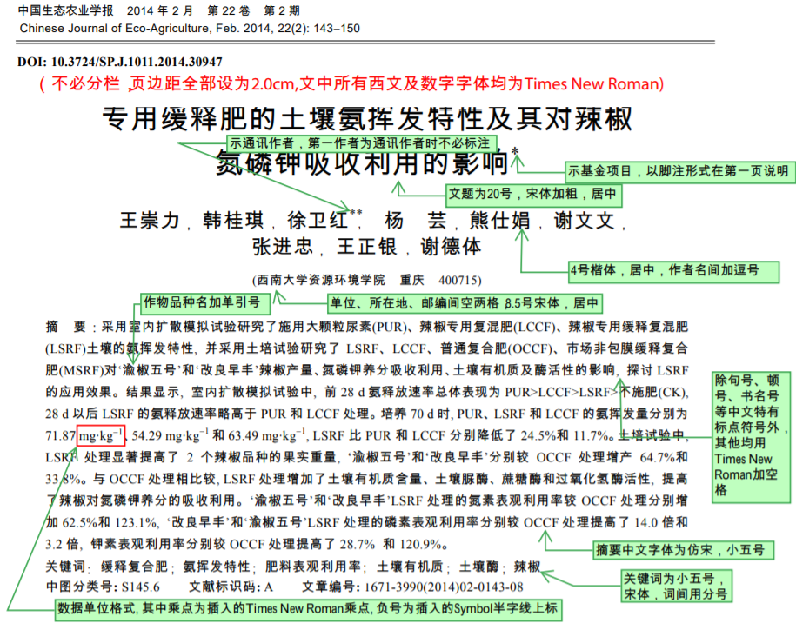

备注：请将摘要于2019年9月15日之前投递至agroecology_fafu@163.com

